Activité 3) La fonction d’estime

ETUDE N°1

 |  |  | 

Voici quatre petites voitures construite par Citroën.

- A votre avis, pourquoi ces quatre véhicules ont-ils un style si différent ?
- Parmi ces quatre voitures, laquelle aimerais-tu avoir ? Explique ton choix.
- Trouve et inscris sur ta fiche de cours la définition de fonction d’estime.

ETUDE N°2

Le choix d’un objet ce fait en fonction de critères qui peuvent être nombreux (prix, couleur, taille, solidité …)

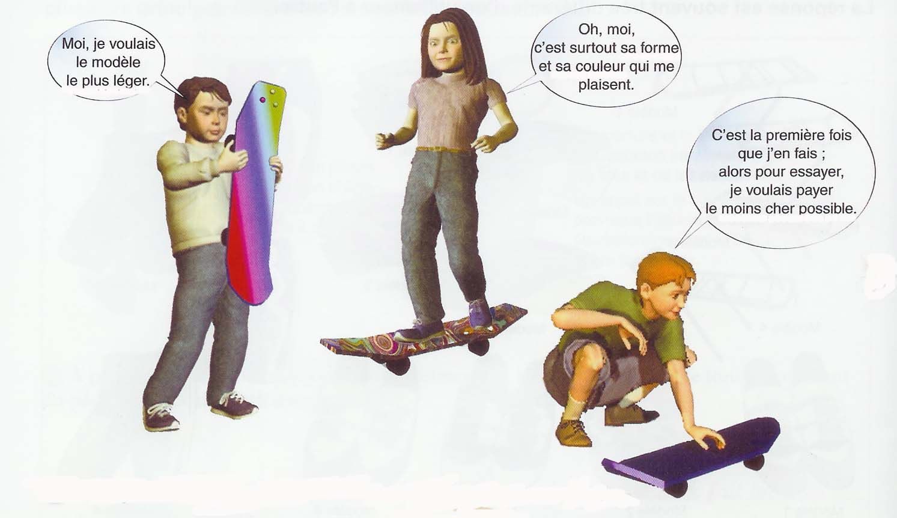
Critère =
Argument, raison

- Quels sont les critères de choix de chaque jeune ?
- Résume en un mot ces critères (prix, poids…)
- Indique, quels seraient tes critères de choix pour une planche à roulettes.

ETUDE N°3

Les années 2000
Fer à repasser | voiture | télévision
 |  | 
Les années 1950
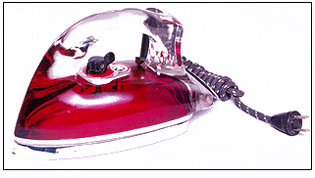 |  | 

- Indique si ces objets ont la même fonction d’usage en 1950 et en 2000.

- Précise pour chaque objet sa fonction d’usage.

- En quelques mots, distingue l’esthétique des objets en 1950 et en 2000 (formes arrondies, anguleuses, matériaux, couleurs...)

- A ton avis, quel phénomène fait que l’esthétique des objets change en fonction des époques ?

ETUDE N°4

Les choix personnels sont souvent influencés par des effets de mode qui reflètent le style de vie d’une société et d’une époque.
Les créateurs mettent tout en œuvre pour « séduire » les consommateurs lors de la conception des nouveaux produits.

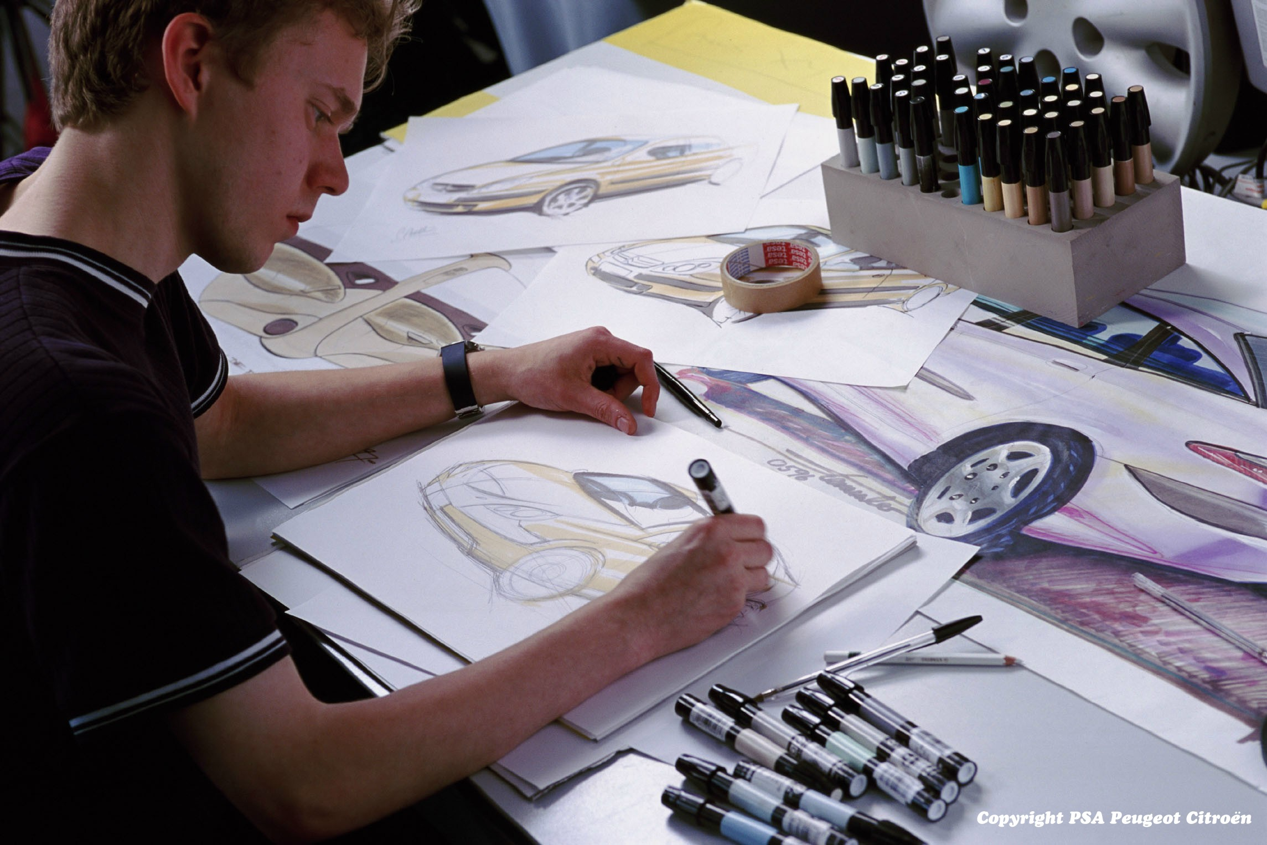  recherche du style d’une voiture chez Citroën | Lorsqu’un constructeur automobile décide de concevoir une nouvelle voiture, il lance une étude du besoin afin de connaître les attentes des consommateurs et les offres des concurrents (voitures fabriquées par les autres constructeurs).

Les stylistes proposent alors des esquisses (dessins) pour répondre aux fonctions d’estime que les consommateurs demandent. La réalisation de prototypes, de maquettes permettent ensuite de tester les solutions retenues (matériaux, formes, couleurs …) | 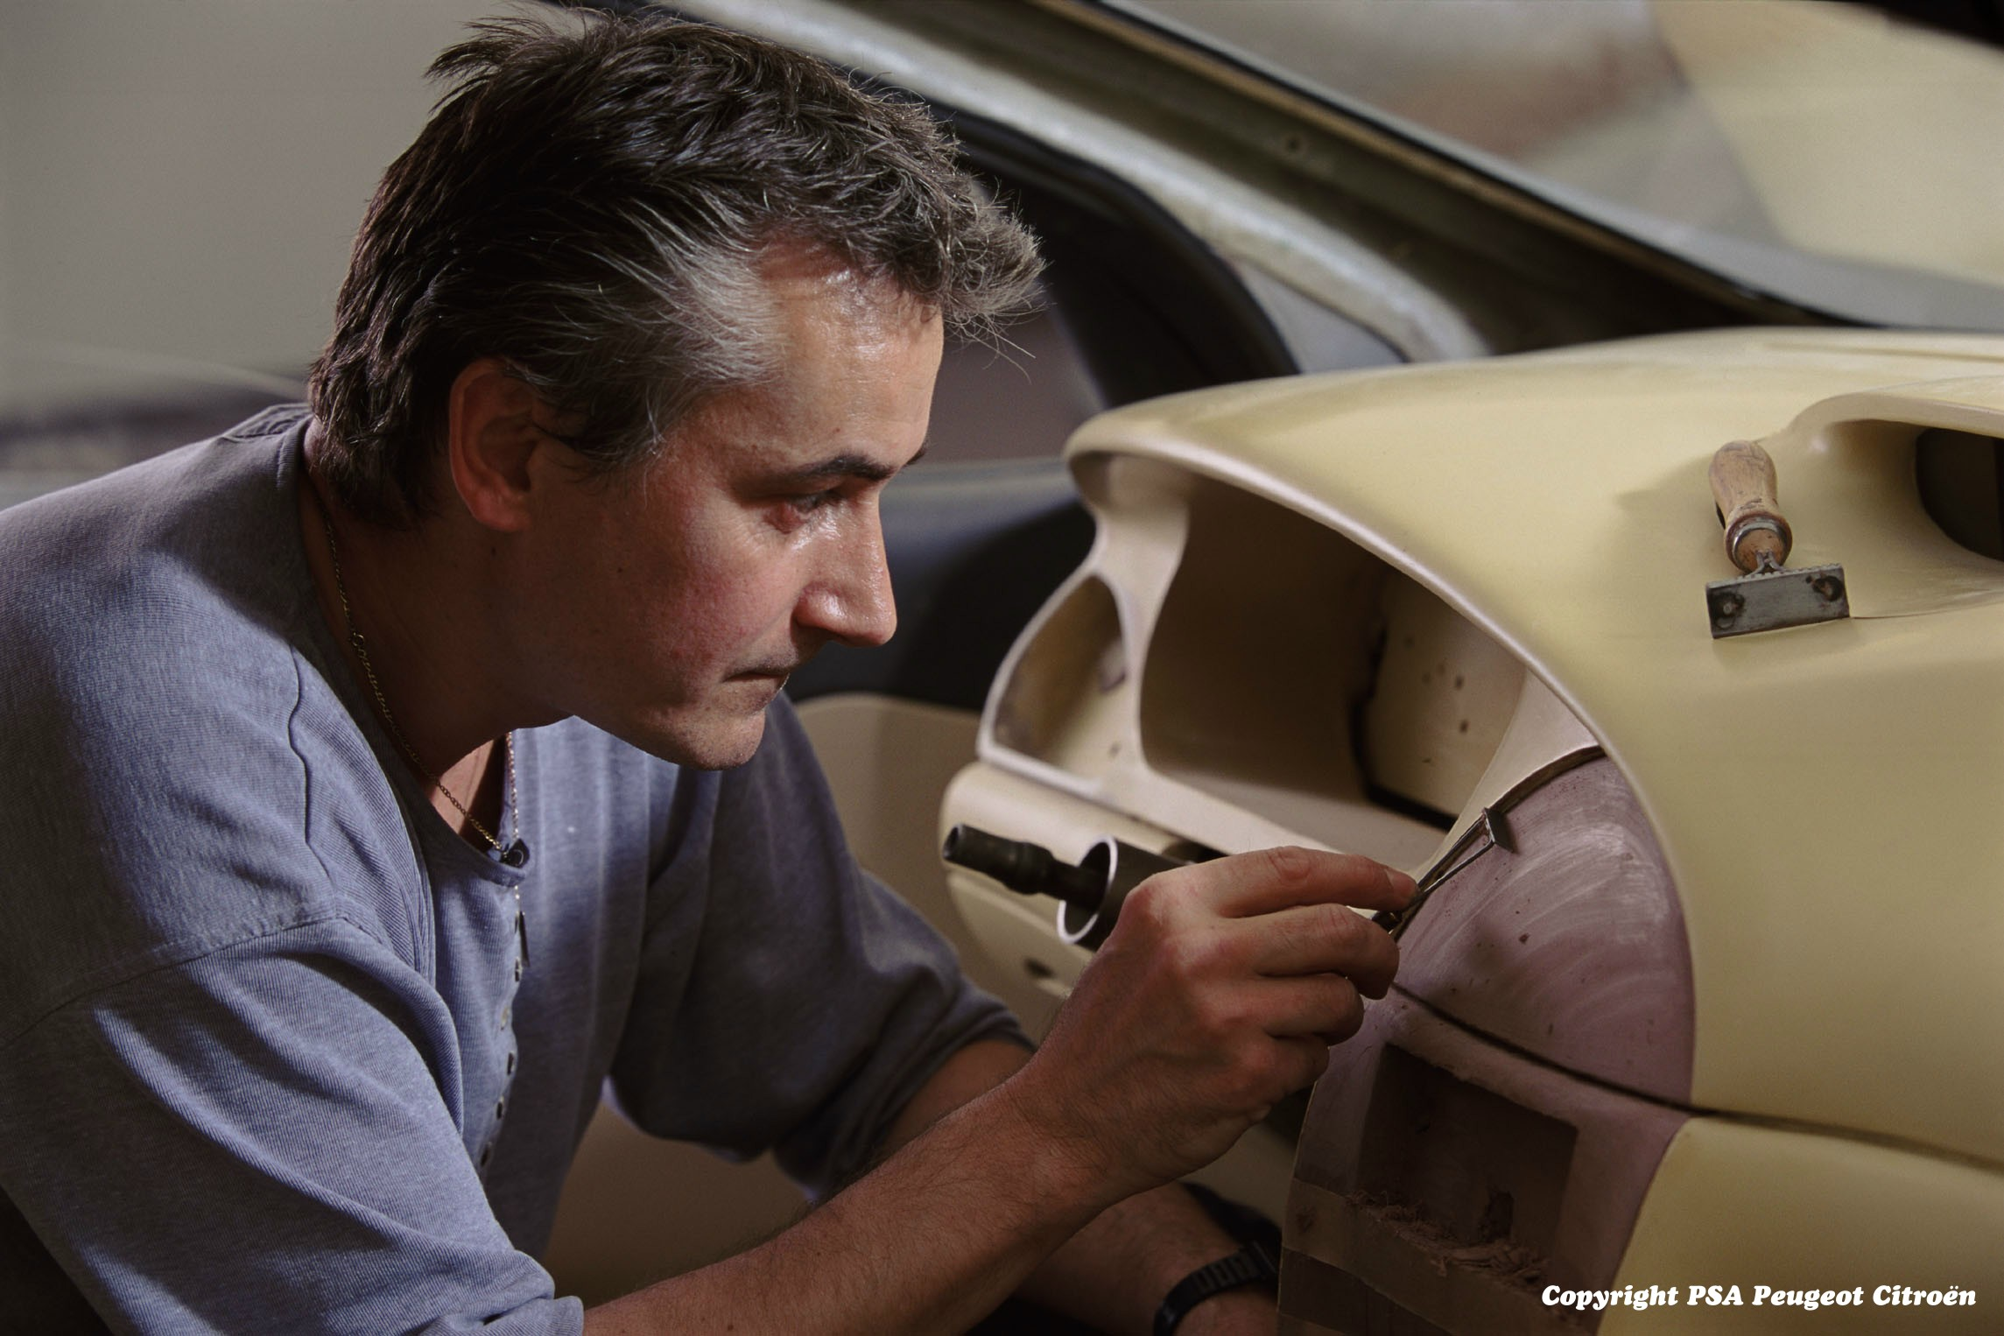  Réalisation d’une maquette de tableau de bord (Citroën C5)

- Quels sont les étapes suivies par le constructeur automobile pour créer une nouvelle voiture ?

- A votre avis, pourquoi la réalisation d’une maquette est importante pour valider les fonctions d’estime ?

